令和４年度
お便り作成の手引
（各委員係書記担当用）

- お便り作成から配布までの簡単な流れ
必ず担当副会長へ提出し、PTA会長のチェックをうけてください。
- 各委員係から担当副会長へ提出（メール提出でもOK）
- 担当副会長からPTA会長へ提出
- PTA会長による確認
- 担当副会長から各委員係へ連絡
- 各委員係は「PTA連絡票」を添付し担当教員（★下に記載）へ提出
※配布予定日の3営業日前まで。それ以外の場合は要相談。
- 担当教員から黄色BOXにお便りが返却される
- 印刷、配布作業（先生配布分は副校長先生に渡します）

- 担当の先生がいなかったら？
副校長先生、またはお近くの先生に言伝ください。
- 印刷機で印刷するのは何枚から？
10枚以上の印刷は印刷機で、それ以下の枚数の時はコピー機で印刷。
- 印刷用紙は何を使えばいい？
A4用紙が不足しがちであるため、B5用紙やB4用紙など、他のサイズで代用できそうな時はご利用ください。色紙もご利用いただけます。
なお、用紙が少なくなってきたら本部書記までご連絡ください。
※文化委員会については、他校との関係上A4用紙でお願いします。

★20２２年度各委員係の担当教員（資料を提出する先生）
・学級委員会………福島・草薙先生 ・居場所学習委員会…清水副校長・田中先生
・文化委員会………菊池・平田先生 ・町別委員会…清水副校長・大野・渡邉先生
・広報委員会……佐藤・大塚先生 ・朝元気係……………藍原先生
・校外安全委員会…大野・渡邉先生 ・それ以外の委員係……副校長先生

発行元：本部書記 / 連絡先：tsukudoptashoki@gmail.com
上記アドレスに送られたメールは本部書記全員に届きます。

お便り作成方法および、小会議室保管の各種資料について

- 配布するお便り作成時のご注意
詳細は「実行委員会における申し合わせ」の3を参照のこと。
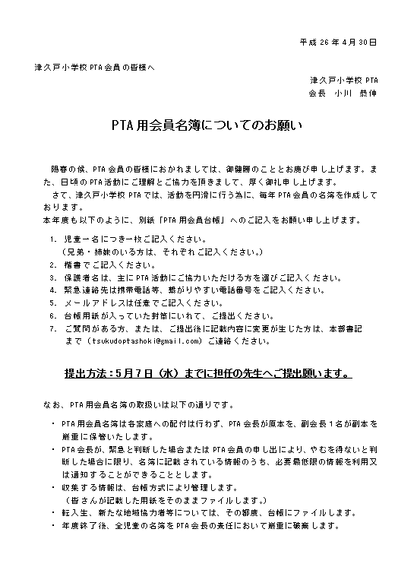

プリントは会長名、または会長と担当者の連名で作成すること。
例：津久戸小学校PTA会長加地洋平
□□□委員会 委員長・係長氏名

学校に問い合わせが入るのを避けるため、
必ず担当者の連絡先（電話番号やメールアドレス等）を記載しましょう。
※連絡先等を掲載することに抵抗のある方は、担当副会長までご相談ください。

【補足】
個人のメールアドレスを載せない方法として、Gmail等、無料のメールアドレスを取得する方法があります。ご検討ください。

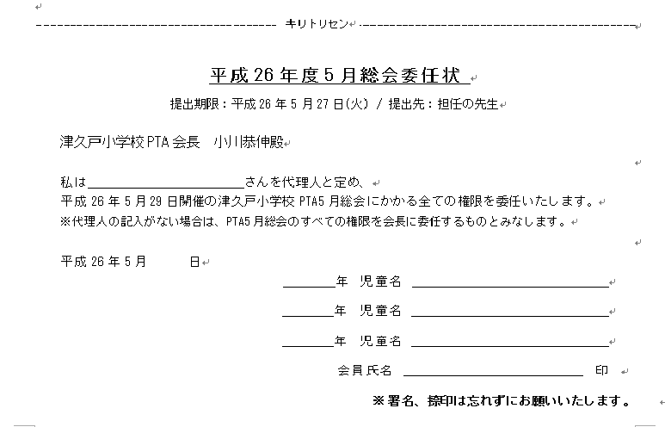
「回答書」だけでなく、きちんと題名を入れること。※切り離した状態でも何の回答書か分かるようにするためお願いします。

- 担当教員への資料提出について
下記の「PTA連絡票」を添付し、担当教員までご提出ください。
なお、必ず担当副会長経由で、PTA会長の承認を得てからにしましょう。
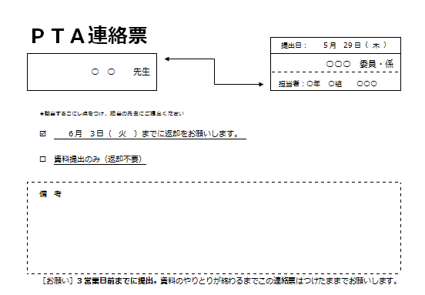

左に担当教員のお名前を書き、右に提出者の情報を全て書き込みます。
※資料に関する問い合わせ先として使用。

該当する方にレ点を入れて提出。
できるだけ余裕をもって提出すること。
注意点等あれば備考欄へ記入する。

- 配布するお便りに、回収物がある場合
以下の表をPTA封筒の裏側に貼付け、副校長先生へ設置をお願いしてください。
また、出来る限り封筒の再利用にご協力をお願いします。
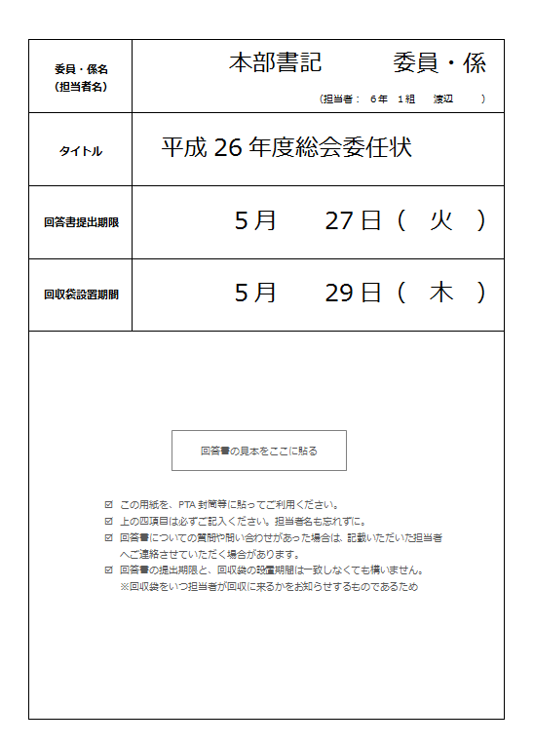

上段は全て記入すること。
回答書提出期限と、回収袋設置期間は同日でなくてもOKです。
※〆切後にも提出があるので、少し長めの設置期間にしておくとよい。

下半分に、回収するものを必ず貼り付けること。
回収した先生方が、どの回収袋に入れるか迷わないようにするためです。

- 配布帯（児童数・家庭数）について
お便り配布する時に使います。
全クラスと、先生分の帯がA4用紙2枚組で
引き出しに入っています。
印刷機前の壁に貼ってある「児童数・家庭数」
の数字を余白に記載し、クラスごとに切り取ったあと、
お便りと共に各クラスのボックスに入れてください。
※先生分の帯に＋2部と書かれていますが、
余白に児童数・家庭数の数字を入れてお便りと一緒にクラスのボックスへ。
これは印刷機前に貼ってある数字をそのまま記入していただければOKです。
また、本部書記用3部を、印刷機近くの書記用封筒に必ず入れてください。
学校用の配布予備5部を、配布予備BOXに入れてください。

- PTA用封筒について
PTAの名前入り封筒は、個人宛にお便りを渡す場合や、個人情報に関わるような時にお使いください。
その際は、封筒下部にある「担当」欄に、ご自身のお名前か委員係名を必ずご記入ください。
なお、こちらの封筒は非常に単価が高いため、大切にお使いくださいますようご協力をお願いします。

- 小会議室を利用する際のご注意
詳細は「実行委員会における申し合わせ」の4を参照のこと。
上記記載以外で、特に注意していただきたいのはこちら。
- 印刷機やコピー機を使用した際は必ず電源を切り、元の状態に戻しておくこと。
※印刷機の両側が開きっぱなしになっていることが多いのでご注意ください。
- 印刷用紙には限りがあります。極力使用枚数を減らすためのご協力をお願いします。
- インク・トナー（印刷機）、インクリボン（コピー機）や、小会議室内にある備品の在庫が少なくなったら書記までご連絡ください。
- ゴミの分別にご注意ください。※ゴミ箱近辺に詳細あり

- ネームランドについて
PTA備品として、平成27年度よりネームランドが加わりました。
必要に応じてお使いください。なお、使用後は必ず元の場所に戻してくださいますようお願いします。
※消耗品であるテープの残りが少なくなりましたら、本部書記までご連絡をお願いします。

- パソコンについて
詳細は「実行委員会における申し合わせ」の7を参照のこと。
個人情報はもちろんのこと、資料のデータ等は各自USBなどに保存していただき、パソコン内には残さないようにお願いします。

文責：本部書記

